 IO 是主存和外部设备 ( 硬盘、终端和网络等 ) 拷贝数据的过程。 IO 是操作系统的底层功能实现，底层通过 I/O 指令进行完成。在本教程中，我们所说的IO指的都是网络IO。

 《UNIX网络编程：卷一》第六章——I/O复用。书中向我们提及了5种类UNIX下可用的I/O模型：

1、阻塞式I/O：blocking IO

2、非阻塞式I/O： nonblocking IO

3、I/O复用（select，poll，epoll...）：IO multiplexing

4、信号驱动式I/O（SIGIO）：signal driven IO

5、异步I/O（POSIX的aio_系列函数）：asynchronous IO

对于这五种IO模型，Java并不是一开始就都全部支持，而是有一个逐步演进的过程：

  在JDK1.4之前，Java的IO模型只支持阻塞式IO(Blocking IO)，简称为BIO

  在JDK1.4时，支持了I/O多路复用模型，相对于之前的IO模型，这是一个新的模型，所以称之为NIO（New IO），有新就有旧，所以有时也把BIO称之为OIO(old IO)，其实都是一个意思。到现在为止，JDK1.8都已经出来了，JDK1.4时引入的nio包，也没有什么新鲜的了，所以更多的人愿意把NIO理解为None-Blocking IO，即非阻塞IO。

  在JDK1.7时，对NIO包进行了升级，支持了异步I/O(Asynchronous IO)，简称为AIO，因为是对nio包的升级，所有有时又称之为NIO2.0。

理解了Java IO模型演进与Unix五种IO模型之间的关系之后，我们对这五种模型进行详细的介绍。

在这里，我们以一个网络IO来举例：

  对于一个network IO (以read举例)，它会涉及到两个系统对象，一个是调用这个IO的进程，另一个就是系统内核(kernel)。当一个read操作发生时，它会经历两个阶段：

**阶段1：**等待数据准备 (Waiting for the data to be ready)

**阶段2：**将数据从内核拷贝到进程中 (Copying the data from the kernel to the process)

如果下图所示：

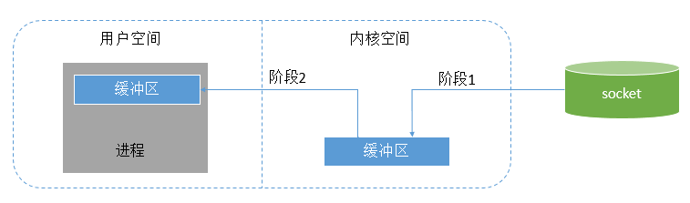

图中明显忽略了很多细节，仅显示了涉及到的基本步骤 ，注意图中用户空间和内核空间的概念。

**用户空间**是常规进程所在区域。 JVM 就是常规进程，驻守于用户空间。用户空间是非特权区域：比如，在该区域执行的代码就不能直接访问硬件设备。

**内核空间**是操作系统所在区域。内核代码有特别的权力：它能与设备控制器通讯，控制着用户区域进程的运行状态，等等。最重要的是，所有 I/O 都直接（如这里所述）或间接通过内核空间。

 当进程请求 I/O 操作的时候，它执行一个系统调用将控制权移交给内核。C/C++程序员所熟知的底层函数 open( )、 read( )、 write( )和 close( )要做的无非就是建立和执行适当的系统调用。当内核以这种方式被调用，它随即采取任何必要步骤，找到进程所需数据，并把数据传送到用户空间内的指定缓冲区。内核试图对数据进行高速缓存或预读取，因此进程所需数据可能已经在内核空间里了。如果是这样，该数据只需简单地拷贝出来即可。如果数据不在内核空间，则进程被挂起，内核着手把数据读进内存。

 了解了这两个阶段的作用之后，我们接下来就可以深入讲解五种IO模型了，他们的区别就是在两个阶段上上有着不同的逻辑。

**1、Blocking IO**

在linux中，默认情况下所有的socket都是blocking，一个典型的读操作流程大概是这样：

第一步通常涉及等待数据从网络中到达。当所有等待数据到达时，它被复制到内核中的某个缓冲区。

第二步就是把数据从内核缓冲区复制到应用程序缓冲区。

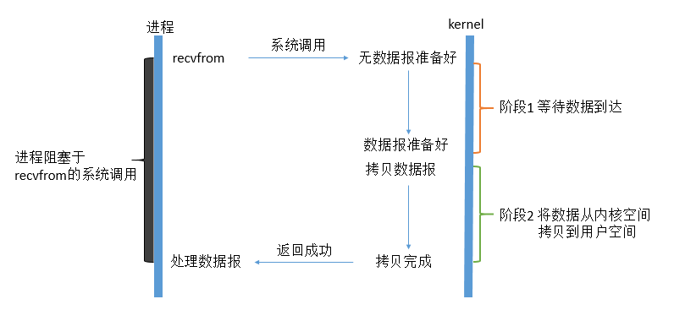

当用户进程调用了recvfrom(UDP协议，接收一个数据报并保存源地址)这个系统调用，kernel就开始了IO的第一个阶段：准备数据。对于network io来说，很多时候数据在一开始还没有到达（比如，还没有收到一个完整的UDP包），这个时候kernel就要等待足够的数据到来。而在用户进程这边，整个进程会被阻塞。当kernel一直等到数据准备好了，它就会将数据从kernel中拷贝到用户内存，然后kernel返回结果，用户进程才解除 block的状态，重新运行起来。

**所以，blocking IO的特点就是在IO执行的两个阶段都被block了。**

**2、非阻塞式I/O**

linux下，可以通过设置socket使其变为non-blocking。当对一个non-blocking socket执行读操作时，流程是这个样子：

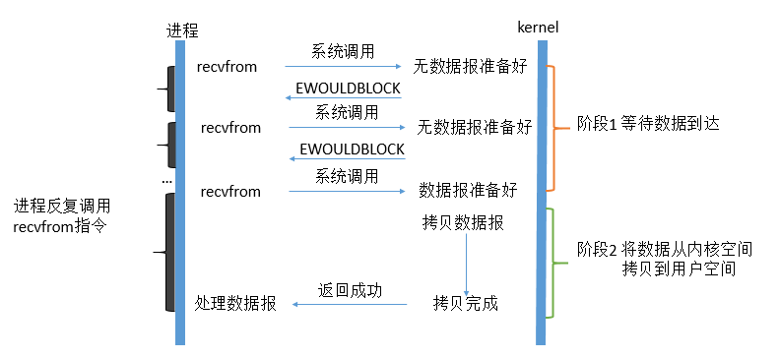

从图中可以看出，当用户进程发出read操作时，如果kernel中的数据还没有准备好，那么它并不会block用户进程，而是立刻返回一个error。 从用户进程角度讲 ，它发起一个read操作后，并不需要等待，而是马上就得到了一个结果。用户进程判断结果是一个error时，它就知道数据还没有准备好，于是它可以再次发送read操作。一旦kernel中的数据准备好了，并且又再次收到了用户进程的system call，那么它马上就将数据拷贝到了用户内存，然后返回。

**所以，用户进程第一个阶段不是阻塞的,需要不断的主动询问kernel数据好了没有；第二个阶段依然总是阻塞的。**

**3 I/O多路复用**

 IO multiplexing这个词可能有点陌生，但是如果我说select，epoll，大概就都能明白了。有些地方也称这种IO方式为event driven IO。我们都知道，select/epoll的好处就在于单个process就可以同时处理多个网络连接的IO。

 IO复用同非阻塞IO本质一样，不过利用了新的select系统调用，由内核来负责本来是请求进程该做的轮询操作。看似比非阻塞IO还多了一个系统调用开销，不过因为可以支持多路IO，才算提高了效率。

 它的基本原理就是select /epoll这个function会不断的轮询所负责的所有socket，当某个socket有数据到达了，就通知用户进程。它的流程如图：

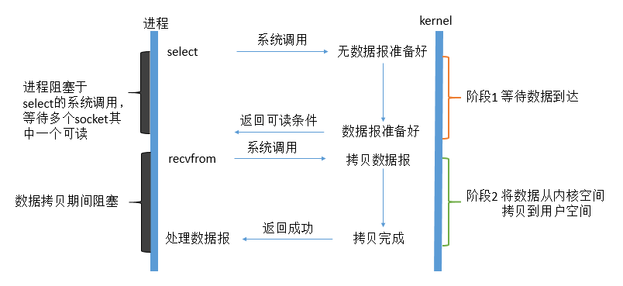

当用户进程调用了select，那么整个进程会被block，而同时，kernel会“监视”所有select负责的socket，当任何一个socket中的数据准备好了，select就会返回。这个时候用户进程再调用read操作，将数据从kernel拷贝到用户进程。

这个图和blocking IO的图其实并没有太大的不同，事实上，还更差一些。因为这里需要使用两个system call (select 和 recvfrom)，而blocking IO只调用了一个system call (recvfrom)。但是，用select的优势在于它可以同时处理多个connection。（多说一句。所以，如果处理的连接数不是很高的话，使用 select/epoll的web server不一定比使用multi-threading + blocking IO的web server性能更好，可能延迟还更大。

select/epoll的优势并不是对于单个连接能处理得更快，而是在于能处理更多的连接。

 在IO multiplexing Model中，实际中，对于每一个socket，一般都设置成为non-blocking，但是，如上图所示，整个用户的process其实是一直被 block的。只不过process是被select这个函数block，而不是被socket IO给block。

**4 信号驱动式I/O**

用的很少，就不做讲解了。直接上图

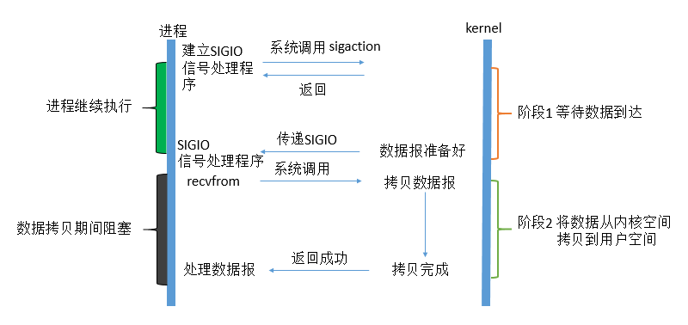

**5 异步I/O**

这类函数的工作机制是告知内核启动某个操作，并让内核在整个操作（包括将数据从内核拷贝到用户空间）完成后通知我们。如图：

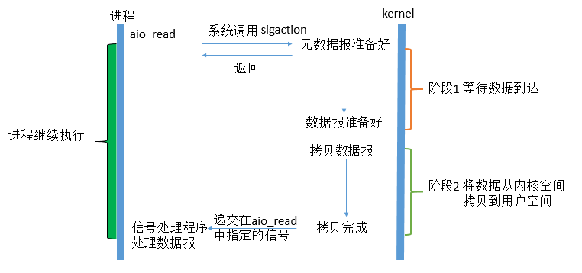

用户进程发起read操作之后，立刻就可以开始去做其它的事。而另一方面，从kernel的角度，当它受到一个asynchronous read之后，首先它会立刻返回，所以不会对用户进程产生任何block。然后，kernel会等待数据准备完成，然后将数据拷贝到用户内存，当这一切都 完成之后，kernel会给用户进程发送一个signal，告诉它read操作完成了。 在这整个过程中，进程完全没有被block。

**总结：**

其实前四种I/O模型都是同步I/O操作，他们的区别在于第一阶段，而他们的第二阶段是一样的：在数据从内核复制到应用缓冲区期间（用户空间），进程阻塞于recvfrom调用。

有人可能会说，non-blocking IO并没有被block啊。这里有个非常“狡猾”的地方，定义中所指的”IO operation”是指真实的IO操作，就是例子中的recvfrom这个system call。non-blocking IO在执行recvfrom这个system call的时候，如果kernel的数据没有准备好，这时候不会block进程。但是，当kernel中数据准备好的时候，recvfrom会将数据从 kernel拷贝到用户内存中，这个时候进程是被block了，在这段时间内，进程是被block的。